
Průvodce programem Calc

Kapitola 10
Propojení dat
Sdílení dat z a do programu Calc

Autorská práva
Tento dokument je duševním vlastnictvím skupiny LibreOffice Documentation Team, © 2020 . Přispěvatelé jsou uvedeni níže. Tento dokument je možné distribuovat nebo upravovat podle podmínek GNU General Public License (https://www.gnu.org/licenses/gpl.html) verze 3 a novější nebo podle Creative Commons Attribution License (https://creativecommons.org/licenses/by/4.0/) verze 4.0 a novější.
Všechny ochranné známky uvedené v této příručce patří jejich vlastníkům.

Přispěvatelé
Tato kniha je upravena a aktualizována z LibreOffice 6.2 Calc Guide.

Pro toto vydání
Steve Fanning | Leo Moons

Pro předchozí vydání
Barbara Duprey | Jean Hollis Weber | John A. Smith
Steve Fanning | Kees Kriek

Zpětná vazba
Připomínky a náměty k tomuto dokumentu prosím posílejte v anglickém jazyce dokumentačnímu týmu na adresu: documentation@global.libreoffice.org.
- Upozornění
Vše, co do e-mailové konference pošlete, včetně e-mailové adresy a dalších osobních informací uvedených ve zprávě, bude veřejně viditelné bez možnosti smazání.

Datum vydání a verze programu
Publikováno: červen 2020. Kniha je určena pro LibreOffice 6.4.

Používání LibreOffice na systému macOS
Některé klávesové zkratky a položky nabídek jsou v systému macOS jiné než v systémech Windows a Linux. V následující tabulce jsou uvedeny nejdůležitější rozdíly, které se týkají informací v této knize. Podrobnější seznam nalezneme v aplikaci Pomoc a v příloze A (Klávesové zkratky) této příručky.
Windows nebo Linux | Ekvivalent pro macOS | Akce
Nástroje > Možnosti výběr v nabídce | LibreOffice > Předvolby | Otevřou se možnosti nastavení
Klepnutí pravým tlačítkem | Ctrl + klepnutí a/nebo klepnutí pravým tlačítkem v závislosti na operačním systému počítače | Otevře se místní nabídka
Ctrl (Control) | ⌘ (Command) | Používá se také s dalšími klávesami
Ctrl + Q | ⌘ + Q | Ukončí LibreOffice
F11 | ⌘ + T | Otevře kartu styly na postranní liště
Obsah
Autorská práva 2
Přispěvatelé 2
Pro toto vydání 2
Pro předchozí vydání 2
Zpětná vazba 2
Datum vydání a verze programu 2
Používání LibreOffice na systému macOS 2
Používání více listů 5
Proč používat více listů? 5
Nastavení více listů 5
Identifikace listů 5
Vkládání nového listu 6
Vkládání listů z jiného sešitu 8
Přejmenování listů 9
Odkazování na další listy 10
Vytvoření odkazu pomocí myši 10
Vytvoření odkazu pomocí klávesnice 11
Odkazování na jiné dokumenty 12
Vytvoření odkazu pomocí myši 12
Vytvoření odkazu pomocí klávesnice 13
Používání hypertextových odkazů a adres URL 13
Relativní a absolutní hypertextové odkazy 13
Vytváření hypertextových odkazů 14
Otevírání hypertextových odkazů 15
Dialogové okno Hypertextový odkaz 15
Úprava hypertextových odkazů 18
Odstranění hypertextových odkazů 18
Propojení s externími daty 19
Používání dialogového okna Externí data 19
Používáme Navigátor 23
Jak najít požadovanou oblast dat nebo tabulku 25
Propojení na registrované zdroje dat 26
Prohlížení zdrojů dat 28
Úpravy zdrojů dat 30
Spuštění programu Base pro práci se zdroji dat 30
Používání zdrojů dat v sešitech programu Calc 30
Vkládání sešitů 32
Propojování a vkládání objektů (OLE) 32
Další objekty OLE 34
Nepropojený objekt OLE 34
Propojený objekt OLE 35
Dynamická výměna dat (Dynamic Data Exchange DDE) 35
Odkaz DDE v programu Calc 35
Odkaz DDE v programu Writer 37
XML zdroj 37

Používání více listů

Proč používat více listů?
Kapitola 1 – Úvod, představila koncept více listů (nazývaných také pracovní listy) v sešitu. Více listů pomáhá udržovat informace uspořádané; jakmile tyto listy spojíme, využijeme plnou sílu programu Calc. Zvažme tento případ.
John má potíže se sledováním svých osobních financí. Má několik bankovních účtů a informace jsou rozptýlené a neuspořádané. Nedokáže dobře pochopit své finance, dokud neuvidí všechno najednou.
Aby se to vyřešilo, John se rozhodne sledovat své finance v LibreOffice Calc. John ví, že program Calc umí provádět jednoduché matematické výpočty, které mu pomohou si udržovat běžnou kartu jeho účtů, a chce si vytvořit souhrnný list, aby mohl najednou vidět všechny zůstatky na svých účtech.
- Poznámka
Pro uživatele, kteří mají zkušenosti s používáním aplikace Microsoft Excel: to, co Excel nazývá pracovní sešit, nazývá program Calc sešit (celý dokument). Oba programy, Excel i Calc, používají termíny list a pracovní list.

Nastavení více listů
Kapitola 1 – Úvod poskytuje podrobné vysvětlení, jak nastavit více listů v sešitu. Zde je rychlý přehled.

Identifikace listů
Když otevřeme nový sešit, má ve výchozím nastavení jeden list pojmenovaný List1. V dialogu Možnosti – LibreOffice Calc – Výchozí nastavení můžeme nastavit jiný počet listů, které mají být vytvořeny v novém dokumentu, nebo jiný název předpony pro nové listy (obrázek 1). Pro přístup k tomuto dialogu vybereme Nástroje > Možnosti > LibreOffice Calc > Výchozí nastavení z hlavní nabídky.
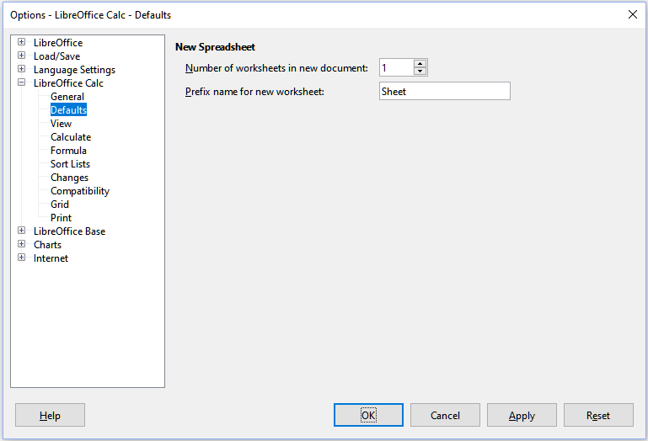Obrázek 1: Dialogové okno Možnosti – LibreOffice Calc – Výchozí nastavení
Listy v programu Calc jsou spravovány pomocí karet umístěných v dolní části sešitu.

Vkládání nového listu
Existuje několik způsobů, jak vložit nový list. Nejrychlejší metodou je klepnout na tlačítko Přidat list, které má ikonu + a nachází se vlevo od karet listů ve spodní části sešitu. Tím se vloží jeden nový list bez otevření jakéhokoli dialogu s výchozím názvem (například List2) a se záložkou nového listu umístěnou na pravém konci karet listů.
Použijeme jednu z těchto dalších metod k vložení více než jednoho listu, k přejmenování listu současně nebo k vložení listu někde jinde v sekvenci.
- Klepneme levým tlačítkem myši na kartu listu a poté vybereme List > Vložit list z hlavní nabídky. Program Calc zobrazí dialog Vložit list s předvolenými možnostmi Před aktuální list a Nový list.
- Vybereme z hlavní nabídky List > Vložit list na konec. Program Calc zobrazí dialogové okno Připojit list.
- Vybereme z hlavní nabídky List > Vložit list ze souboru. Calc zobrazí dialogové okno Vložit list s předvolenými možnostmi Před aktuální list a Ze souboru. Zobrazí se také dialogové okno prohlížeče souborů nad dialogovým oknem Vložit list, které nám umožní nejprve vybrat zdrojový soubor obsahující list, který se má vložit.
- Klepneme pravým tlačítkem myši na kartu listu a vybereme možnost Vložit list z místní nabídky (obrázek 2). Program Calc zobrazí dialogové okno Vložit list s předvolenými možnostmi Před aktuální list a Nový list.
- Klepneme levým tlačítkem myši do prázdného místa na pravém konci řady karet listů (obrázek 2 2). Program Calc zobrazí dialog Vložit list s předvolenými možnostmi Před aktuální list a Nový list.
- Klepneme pravým tlačítkem na prázdné místo na pravém konci řady karet listů a vybereme Vložit list z místní nabídky (obrázek 2). Program Calc zobrazí dialogové okno Vložit list s předvolenými možnostmi Před aktuální list a Nový list.
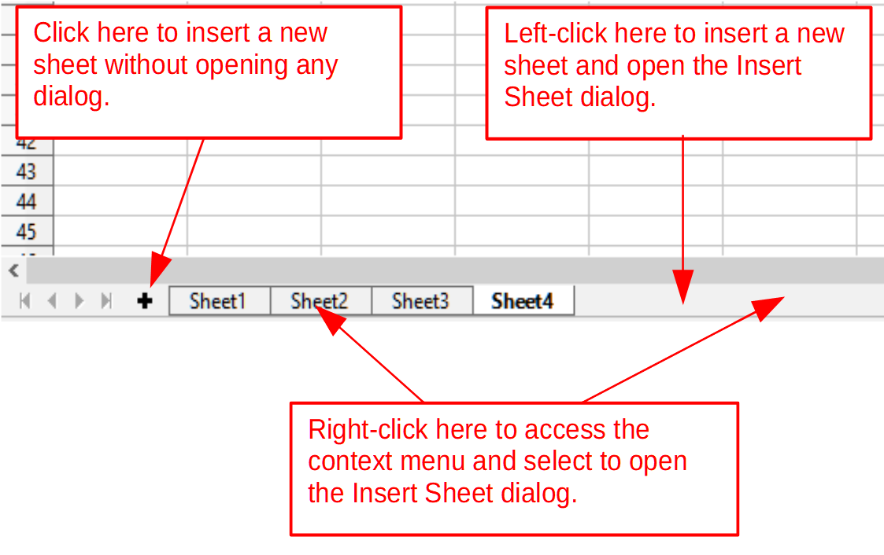Obrázek 2: Vytvoření nového listu v oblasti karet listů
Výše uvedené metody používají buď dialogové okno Vložit list (obrázek 3) nebo dialogové okno Připojit list (obrázek 4).
V dialogovém okně Vložit list můžeme:
- Zvolit, zda chceme nový list umístit před nebo za aktuálně vybraný list.
- Vybrat kolik listů chceme vložit.
- Vybrat název pro jeden list (pole název není k dispozici, pokud se má vložit více než jeden list).
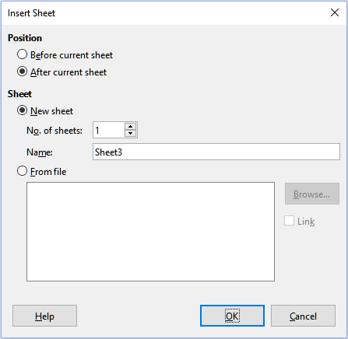Obrázek 3: Dialogové okno Vložit list
Volba Ze souboru je popsána v „Vkládání listů z jiného sešitu“ (strana 8).
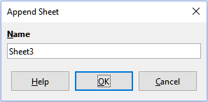Obrázek 4: Dialogové okno Připojit list
Pro Johnův sešit potřebujeme šest listů, jeden pro každý z jeho pěti účtů a jeden jako souhrnný list. Chceme také pojmenovat každý z těchto listů názvem účtu, který zastupují: Souhrn, Běžný účet, Spořicí účet, Kreditní karta 1, Kreditní karta 2 a Půjčka na auto.
Po vytvoření nové tabulky s jedním listem bychom mohli:
- Vložit pět nových listů a poté přejmenovat všech šest listů; nebo
- Přejmenovat existující list a poté vložit pět nových listů po jednom a během kroku vkládání přejmenovat každý nový list.
Vložení listů a jejich přejmenování:
- Ujistíme se, že je vybrána správná karta listu a otevřeme dialogové okno Vložit list.
- Vybereme pozici pro nové listy (v tomto příkladu používáme Po aktuálním listu).
- Vybereme Nový list a zadáme 5 do pole Počet listů. Protože vkládáme více než jeden list, pole Název není k dispozici.
- Klepnutím na OK vložíme listy.
Další kroky k přejmenování listů nalezneme v části „Přejmenování listů“ (strana 8).
Vložení listů a jejich pojmenování současně:
- Přejmenujeme existující list jako Souhrn, což je popsáno v „Přejmenování listů“ (strana 8).
- Ujistíme se, že je vybrána správná karta listu a otevřeme dialogové okno Vložit list.
- Vyberte pozici karty listu pro nový list (Před aktuální list nebo Za aktuální list, podle potřeby).
- Vybereme Nový list a zadáme 1 v poli Počet listů. Pole Název je nyní k dispozici.
- V poli Název zadáme název tohoto nového listu, například Běžný účet.
- Klepnutím na OK vložíme list.
- Opakujeme kroky 2 až 6 pro každý nový list a pojmenujeme je Spořící účet, Kreditní karta 1, Kreditní karta 2 a Půjčka na auto.

Vkládání listů z jiného sešitu
V dialogovém okně Vložit list můžeme také přidat list z jiného sešitu (například z jiného souboru Calc nebo Microsoft Excel) výběrem volby Ze souboru. Klepneme na Procházet, vybereme soubor pomocí dialogového okna prohlížeče souborů a klepneme na Otevřít. V sousedním poli se zobrazí seznam dostupných listů v tomto souboru (obrázek 5). Vybereme list, který chceme importovat. Pokud se po výběru souboru neobjeví žádné listy, pravděpodobně jsme vybrali neplatný typ souboru (jiný typ než sešit).
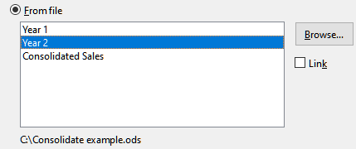Obrázek 5: Oblast Ze souboru v dialogovém okně Vložit list zobrazující cestu k souboru a názvy dostupných listů
Můžeme také vybrat možnost Odkaz, která vloží externí list jako odkaz místo kopie listu. Toto je jeden z několika způsobů, jak zahrnout „živá“ data z jiného sešitu; viz také „Propojení s externími daty“ (strana 18). Odkazy lze aktualizovat ručně tak, aby zobrazovaly aktuální obsah externího souboru pomocí Úpravy > Odkazy na externí soubory v hlavní nabídce. Odkazy lze také aktualizovat automaticky při každém otevření souboru, v závislosti na možnostech nastavených v dialogu, který je vyvolán výběrem Nástroje > Možnosti > LibreOffice Calc > Obecné > Aktualizovat odkazy při otevírání v hlavní nabídce. K dispozici jsou tři možnosti automatické aktualizace odkazů při otevření Vždy (z důvěryhodných umístění), Na vyžádání a Nikdy.
Pro definici umístění důvěryhodných souborů vybereme v hlavní nabídce Nástroje > Možnosti > LibreOffice > Zabezpečení > Zabezpečení maker (karta Důvěryhodné zdroje).

Přejmenování listů
Listy lze kdykoli přejmenovat. Chcete-li dát listu smysluplnější název:
- Při vytváření listu zadáme název do pole Název nebo
- Poklepeme na příslušnou kartu listu a stávající název nahradíme v dialogovém okně Přejmenovat list nebo
- Klepneme pravým tlačítkem na příslušnou kartu listu a vybereme Přejmenovat list z místní nabídky a nahradíme existující název pomocí dialogového okna Přejmenovat list nebo
- Klepneme levým tlačítkem myši na příslušnou kartu listu a vybereme List > Přejmenovat list v hlavní nabídce a nahradíme existující název v dialogovém okně Přejmenovat list.
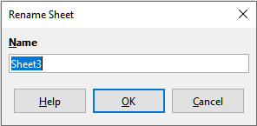Obrázek 6: Dialogové okno Přejmenovat list
Název listu nesmí být prázdný a nesmí být duplikátem existujícího názvu.
- Poznámka
V názvech listů nejsou povoleny následující znaky: dvojtečka (:), lomítko (\), lomítko (/), otazník (?), hvězdička (*), levá hranatá závorka ([), pravá hranatá závorka (]) a apostrof (') jako první nebo poslední znak jména.
- Tip
V některých instalacích LibreOffice Calc můžeme podržet klávesu Alt, klepnout na název listu a zadat nový název přímo.
Oblast karet listů by nyní měla vypadat takto.
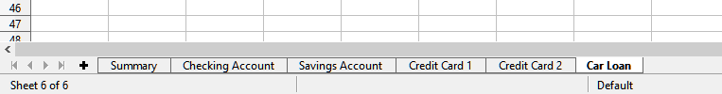Obrázek 7: Šest přejmenovaných listů
Nyní nastavíme účetní knihy. Toto je pouze jednoduché shrnutí, které zahrnuje předchozí zůstatek plus částku aktuální transakce. Pro výběry zadáme aktuální transakci jako záporné číslo, takže se zůstatek zmenší. Základní kniha je na obrázku 8.
Tato účetní kniha je nastavena v listu s názvem Běžný účet. Celkový zůstatek se sčítá v buňce F3. Rovnici si můžeme prohlédnout na liště vzorců. Je to souhrn počátečního zůstatku, buňky C3 a všech následných transakcí.
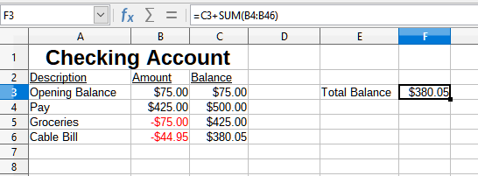Obrázek 8: Kontrola účetní knihy

Odkazování na další listy
Na listu Souhrn zobrazíme zůstatek z každého z ostatních listů. Pokud zkopírujeme příklad na obrázku 8 na každém z pěti účetních listů budou aktuální zůstatky v buňce F3 každého listu.
Existují dva způsoby, jak odkazovat na buňky v jiných listech: přímým zadáním vzorce pomocí klávesnice nebo pomocí myši. Nejprve se podíváme na metodu pomocí myši.

Vytvoření odkazu pomocí myši
Na listu Souhrn vytvoříme místo pro všech pět zůstatků na účtu, takže víme, kam vložit odkaz na buňku. Obrázek 9 zobrazuje list Souhrn s prázdným sloupcem Zůstatek. Chceme umístit odkaz na zůstatek běžného účtu do buňky B3.
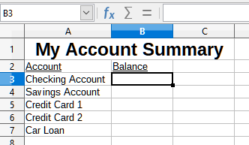Obrázek 9: Prázdný souhrnný list
Chceme-li vytvořit odkaz na buňku v buňce B3, vybereme buňku a postupujeme takto:
- Klepneme na ikonu = vedle vstupního řádku na liště vzorců. Ikony na liště vzorců se změní a na vstupní řádce se objeví znak rovná se (obrázek 10).
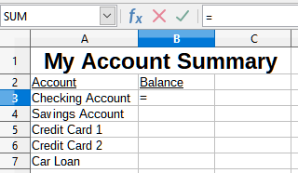Obrázek 10: Znak rovná se ve vstupní řádce řádku vzorců
- Nyní klepneme na kartu listu obsahující buňku, na kterou se má odkazovat. V tomto případě je to list Běžný účet (obrázek 11).
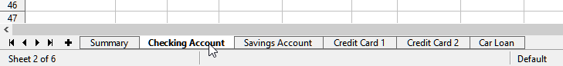Obrázek 11: Klepneme na kartu Běžný účet
- Klepneme na buňku F3 (kde je zůstatek) na listu Běžný účet. Ve vstupním řádku by se měla objevit fráze $'Běžný účet'.F3 (obrázek 12) a vybraná buňka je obklopena barevným rámečkem.
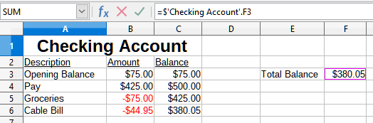Obrázek 12: Vybrána reference buňky
- Pro dokončení klepneme na ikonu Přijmout ve vstupním řádku řádku vzorců nebo stiskneme klávesu Enter.
- List Souhrn by nyní měl vypadat jako obrázek 13.
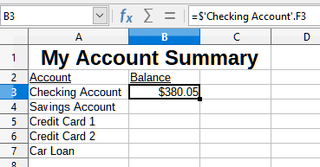Obrázek 13: Dokončena reference na běžný účet

Vytvoření odkazu pomocí klávesnice
Z obrázku 13 můžeme odvodit, jak je sestaven odkaz na buňku. Odkaz má dvě části: název listu s prefixem symbol dolaru ($'Běžný účet') a odkaz na buňku (F3). Všimneme si, že jsou odděleny tečkou. Výchozí chování programu Calc je vložit symbol dolaru tak, aby tvořil absolutní odkaz na list, zatímco vkládá relativní odkaz na buňku.
- Poznámka
Název listu je v jednoduchých uvozovkách, protože obsahuje mezeru a povinná tečka (.) se vždy píše mimo uvozovky.
Takže můžeme vyplnit v listu Spořící účet odkaz na buňku pouhým zadáním z klávesnice. Předpokládejme, že zůstatek je ve stejné buňce (F3) na listu Spořící účet, odkaz na buňku by měl být =$'Spořící účet'.F3 (obrázek 14).
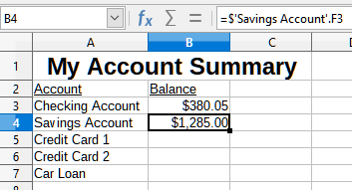Obrázek 14: Odkaz na buňku spořícího účtu

Odkazování na jiné dokumenty
John se rozhodne uchovat informace o svém rodinném účtu v jiném sešitu než je jeho vlastní shrnutí. Naštěstí může program Calc propojit dohromady různé soubory. Proces je stejný jako u různých listů v jednom sešitu, ale přidáme ještě jeden krok k označení, ve kterém souboru je list.

Vytvoření odkazu pomocí myši
Chceme-li vytvořit odkaz pomocí myši, je třeba otevřít oba sešity.
- V případě potřeby přepneme do sešitu obsahující buňku, do které se má vzorec zadat.
- Vybereme buňku, do které se má vzorec zadat.
- Klikneme na ikonu = vedle vstupního řádku na liště vzorců.
- Přepneme do jiného sešitu (postup, jak to provést, se může lišit v závislosti na operačním systému, který používáme).
- Vybereme list (Spořící účet) a poté referenční buňku (F3); viz obrázek 15. V tomto bodě můžeme stisknout klávesu Enter nebo pokračovat kroky 6 a 7.
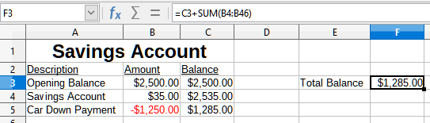Obrázek 15: Výběr referenční buňky spořícího účtu
- Přepneme zpět na původní tabulku.
- Na liště vzorců klepneme na ikonu Přijmout.
Náš sešit by nyní měl připomínat obrázek 16.
Formát odkazu získáme, pokud se podíváme zblízka na vstupní řádek na liště vzorců. Na základě obsahu tohoto řádku můžeme vytvořit odkaz pomocí klávesnice.
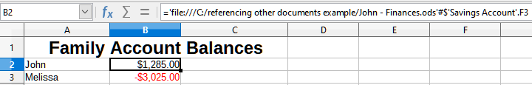Obrázek 16: Propojené soubory

Vytvoření odkazu pomocí klávesnice
Zadání odkazu je jednoduché, jakmile víme, jaký formát má odkaz. Odkaz má tři části:
- Cesta a název souboru
- Název listu
- Odkaz na buňku
Z obrázku 16 můžeme vidět, že obecný formát odkazu je:
='file:///Cesta a název souboru'#$NázevSouboru.OdkazNaBuňku
- Poznámka
Odkaz na soubor má tři lomítka ///, zatímco hypertextový odkaz má dvě lomítka //. Viz „Použití hypertextových odkazů a adres URL” níže.

Používání hypertextových odkazů a adres URL
Hypertextové odkazy lze v programu Calc použít k přechodu na jiné místo sešitu a mohou vést k dalším částem aktuálního souboru, k různým souborům nebo dokonce k webovým stránkám.

Relativní a absolutní hypertextové odkazy
Hypertextové odkazy uložené v souboru mohou být buď relativní nebo absolutní.
Relativní hypertextový odkaz udává, jak se dostat do cíle z místa, kde jsme nyní (tím se myslí složka, ve které je uložen aktuální dokument), zatímco absolutní hypertextový odkaz udává adresu cíle bez ohledu na naši pozici.
Absolutní odkaz přestane fungovat, když se přesune cíl. Relativní odkaz přestane fungovat, když se změní umístění počátku vzhledem k cíli. Pokud například máme v téže složce dva sešity, které na sebe vzájemně odkazují, a přesuneme celou složku na nové místo, absolutní hypertextový odkaz bude chybný, ale relativní nikoliv.
Chceme-li změnit způsob, jakým jsou v programu Calc ukládány hypertextové odkazy v souboru, vybereme Nástroje > Možnosti > Načítání/ukládání > Obecné a zvolíme, zda chceme ukládat URL relativně při odkazování na systém souborů, Internet nebo obojí.
Absolutní cesta, jako je c:\homepage\graphics\picture.gif nebude fungovat na webovém serveru. Webový server ani počítač čtenáře nemusí mít pevný disk c:, operační systémy jako Unix nebo macOS nerozlišují písmena jednotek, a i v případě, že složka homepage\graphics existuje, náš obrázek by nebyl k dispozici. Pro odkazy na soubory je výhodnější použít relativní propojení. Relativní propojení je možné pouze tehdy, když je dokument, na kterém pracujeme, na stejné jednotce jako cíl odkazu.
Program Calc vždy zobrazí absolutní hypertextový odkaz. Dochází k tomu i tehdy, když jsme uložili relativní hypertextový odkaz, není však třeba se znepokojovat. Taková „absolutní“ adresa cíle se změní, když soubor přesuneme.
- Poznámka
Soubory HTML (Hypertext Markup Language) obsahující odkazy relativní k systému souborů, které mají být nahrány na webový server, vyžadují, aby soubory byly ve struktuře souborů odpovídající struktuře webového serveru. V opačném případě budou odkazy odkazovat na nesprávnou složku.
- Tip
Když umístíme ukazatel myši na hypertextový odkaz, tip nápovědy zobrazí absolutní odkaz, protože program Calc používá interně absolutní názvy cest. Úplnou cestu a adresu lze zobrazit pouze tehdy, když zobrazíme výsledek exportu HTML (uložení sešitu jako souboru HTML), načtením souboru HTML jako text nebo jeho otevřením v textovém editoru.

Vytváření hypertextových odkazů
Hypertextový odkaz můžeme vložit do sešitu programu Calc pomocí některé z následujících metod:
- Umístíme textový kurzor na místo, kde chceme vložit hypertextový odkaz, nebo vybereme text, na který chceme hypertextový odkaz umístit. Pro přístup k dialogovému oknu Hypertextový odkaz vybereme Vložit > Hypertextový odkaz v hlavní nabídce nebo klepneme na ikonu Vložit hypertextový odkaz na panelu nástrojů Standardní nebo stiskneme klávesy Ctrl + K; viz „Dialogové okno Hypertextový odkaz“ (strana 15).
- Přetáhneme položku z Navigátoru do bodu, kde chceme vložit hypertextový odkaz (například název listu nebo buňky).
- Zadáme cílovou webovou adresu nebo URL v místě, kde chceme vložit hypertextový odkaz. Když zadáme text, který lze použít jako hypertextový odkaz (například webovou adresu nebo URL), program Calc jej automaticky naformátuje, vytvoří hypertextový odkaz a použije na text barvu. Pokud k tomu nedojde, můžeme tuto funkci povolit pomocí Nástroje > Nastavení automatických oprav > Možnosti z hlavní nabídky a vybereme Rozpoznání URL.
Použijeme-li k vložení hypertextového odkazu dialogové okno Hypertextový odkaz, můžeme vybrat buď textový hypertextový odkaz (obrázek 17) nebo hypertextový odkaz na tlačítko (obrázek 18). V obou případech se může viditelný text lišit od propojené adresy URL.
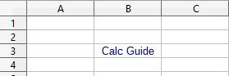Obrázek 17: Příklad textového hypertextového odkazu
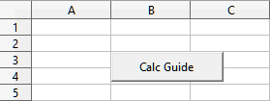Obrázek 18: Příklad tlačítka hypertextový odkaz
Chceme-li změnit barvu textových odkazů, přejdeme na Nástroje > Možnosti > LibreOffice > Barvy aplikací v hlavní nabídce, přesuneme se na Nenavštívené odkazy a/nebo Navštívené odkazy, vybereme nové barvy a klepneme na OK.
- Poznámka
Tím změníme barvu všech hypertextových odkazů ve všech komponentách LibreOffice, což nemusí být to, co chceme.
Tlačítko hypertextový odkaz je typ ovládacího prvku formuláře. Stejně jako u všech ovládacích prvků formuláře může být ukotven nebo umístěn klepnutím pravým tlačítkem myši na tlačítko v návrhovém režimu. Více informací o formulářích naleznete v kapitole 18 – Formuláře příručky Writer Guide.

Otevírání hypertextových odkazů
Chceme-li otevřít textový hypertextový odkaz, provedeme jednu z následujících akcí:
- Ctrl + klepnutí s kurzorem umístěným nad hypertextovým odkazem.
- Klepnutí levým tlačítkem myši s kurzorem umístěným nad hypertextovým odkazem. Tato možnost je k dispozici, pouze pokud není vybrána volba Nástroje > Možnosti > LibreOffice > Zabezpečení > Možnosti zabezpečení a varování > Možnosti > Pro otevření hypertextových odkazů vyžadovat Ctrl-kliknutí.
- Klepneme pravým tlačítkem myši s kurzorem umístěným bezprostředně před hypertextovým odkazem a vybereme volbu Otevřít hypertextový odkaz z místní nabídky.
Chceme-li otevřít hypertextový odkaz na tlačítku, klepneme levým tlačítkem myši na tlačítko. Tato možnost je k dispozici, pouze když je režim návrhu formuláře deaktivován; stav tohoto režimu je řízen stisknutím tlačítka Režim návrhu na panelu nástrojů Ovládací prvky formuláře nebo na panelu nástrojů Návrh formuláře.

Dialogové okno Hypertextový odkaz
Pomocí dialogového okna Hypertextový odkaz můžeme vkládat a upravovat hypertextové odkazy. Tento dialog zobrazíme kliknutím na ikonu Vložit hypertextový odkaz na panelu nástrojů Standardní nebo zvolíme Vložit > Hypertextový odkaz z místní nabídky nebo stiskneme klávesy Ctrl + K.
Na levé straně dialogu vybereme jednu ze čtyř kategorií hypertextového odkazu:
- Internet. Hypertextový odkaz ukazuje na adresu WWW (World Wide Web) nebo FTP (File Transfer Protocol).
- Pošta. Hypertextový odkaz ukazuje na e-mailovou adresu.
- Dokument. Hypertextový odkaz ukazuje na umístění v aktuálním dokumentu nebo jiném existujícím dokumentu.
- Nový dokument. Otevření hypertextového odkazu vytvoří nový dokument.
Obrázek 19 ukazuje dialogové okno Hypertextový odkaz s vybranou kategorií Internet a typem hypertextového odkazu Web.
Oblast Další nastavení je dostupná pro všechny čtyři kategorie hypertextových odkazů. Ovládací prvky nad oblastí Další nastavení se liší v závislosti na tom, která ze čtyř kategorií hypertextových odkazů je vybrána na levé straně dialogu.
Úplný popis všech možností a jejich závislostí jde za rámec této kapitoly. Následuje přehled nejčastějších možností použitých v sešitech programu Calc.
Internet
- Web/FTP. Vybereme typ hypertextového odkazu. Při výběru možnosti FTP se ovládací prvky nad oblastí Další nastavení změní na ty, které jsou znázorněny na obrázku 20.
- URL. Zadáme požadovanou webovou adresu.
- Přihlašovací jméno. Platí pouze pro hypertextové odkazy FTP.
- Heslo. Platí pouze pro hypertextové odkazy FTP.
- Anonymní uživatel. Platí pouze pro hypertextové odkazy FTP.
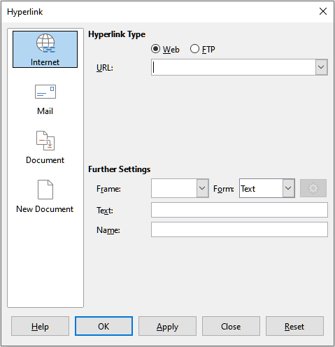Obrázek 19: Dialogové okno Hypertextový odkaz zobrazující podrobnosti pro kategorii Internet
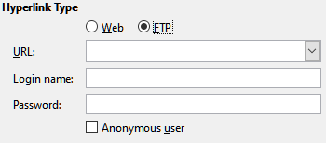Obrázek 20: Ovládací prvky specifické pro FTP v dialogovém okně Hypertextový odkaz
Pošta
U poštovních hypertextových odkazů se ovládací prvky nad oblastí Další nastavení změní na ty, které jsou znázorněny na obrázku 21.
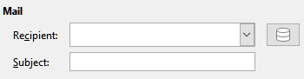Obrázek 21: Ovládací prvky pošty v dialogovém okně Hypertextový odkaz
- Příjemce. Zadáme e-mailovou adresu příjemce nebo vybereme adresu z existující databáze, která je přístupná po stisku tlačítka Zdroje dat.
- Předmět. Zadáme text, který bude použit jako předmět zprávy.
Dokument
U hypertextových odkazů dokumentu se ovládací prvky nad oblastí Další nastavení změní na ty, které jsou znázorněny na obrázku 22.
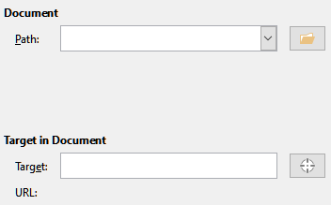Obrázek 22: Ovládací prvky dokumentu v dialogovém okně Hypertextový odkaz
- Cesta. Zadáme cestu k souboru, který se má otevřít. Pokud chceme odkazovat na cíl ve stejné tabulce, ponecháme toto pole prázdné. Tlačítko Otevřít soubor otevře prohlížeč souborů, kde můžeme vyhledat dokument, který chceme otevřít.
- Cíl. Volitelně zadáme cíl v dokumentu (například konkrétní list). Klepneme na tlačítko Cíl v dokumentu a otevřeme okno Navigátoru, kde můžeme vybrat cíl, nebo pokud známe název cíle, můžeme jej zadat do pole.
Nový dokument
U hypertextových odkazů nového dokumentu se ovládací prvky nad oblastí Další nastavení změní na ty, které jsou znázorněny na obrázku 23.
- Upravit nyní/Upravit později. Určíme, zda se má nově vytvořený dokument okamžitě upravit nebo jen vytvořit.
- Soubor. Zadáme název souboru, který chceme vytvořit. Tlačítko Vybrat cestu otevře dialog pro výběr adresáře.
- Typ souboru. Vybereme typ dokumentu, který chceme vytvořit (například textový dokument, sešit nebo kresbu).
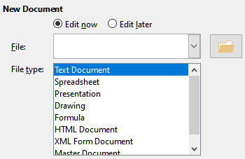Obrázek 23: Ovládací prvky Nového dokumentu v dialogovém okně Hypertextový odkaz
Oblast Další nastavení v dolní části pravé strany dialogového okna Hypertextový odkaz je společná pro všechny kategorie hypertextových odkazů, i když pro některé typy jsou volby různě důležité.
- Výběr hodnoty položky Rámec určuje, jak se hypertextový odkaz otevře. To se týká dokumentů, které se otevírají ve webovém prohlížeči. Možnosti jsou _top, _parent, _blank a _self.
- Formulář stanoví, zda má být odkaz vytvořen jako text nebo jako tlačítko.
- Text určuje, jaký text se bude zobrazovat uživateli. Pokud zde nic nezadáme, program Calc použije jako text odkazu celou adresu URL nebo cestu. Jestliže je odkaz relativní a soubor přesuneme, tento text se nezmění, ačkoliv se změní cíl odkazu.
- Název se týká dokumentů HTML. Určuje text, který se přidá jako atribut NAME do kódu HTML, který bude představovat hypertextový odkaz.
- Tlačítko Události: toto tlačítko bude aktivováno, aby program Calc mohl reagovat na události, pro které uživatel napsal nějaký kód (makro). Tato funkce není v této kapitole dále popsána.

Úprava hypertextových odkazů
Chceme-li upravit existující hypertextový odkaz, poklepeme na buňku obsahující hypertextový odkaz a přesuneme kurzor, dokud nebude přímo před hypertextovým odkazem. Klepneme na tlačítko Vložit hypertextový odkaz na panelu nástrojů Standardní nebo vybereme Vložit > Hypertextový odkaz z hlavní nabídky nebo stiskneme klávesy Ctrl + K. Calc otevře dialogové okno Hypertextový odkaz, které nám umožní upravit vlastnosti hypertextového odkazu.
Pro hypertextový odkaz tlačítka musí mít sešit povolen režim návrhu formuláře, aby se mohl hypertextový odkaz upravit. S vybraným tlačítkem klepneme na tlačítko Vložit hypertextový odkaz na panelu nástrojů Standardní nebo vybereme Vložit > Hypertextový odkaz z hlavní nabídky nebo stiskneme klávesy Ctrl + K. Provedeme změny a klepneme OK.
Potřebujeme-li upravit více odkazů, můžeme nechat dialog otevřený, dokud je neupravíme všechny. Nezapomeneme klepnout na Použít po každém z nich. Po dokončení klepneme na Zavřít.
Hypertextový odkaz tlačítka můžeme také upravit výběrem tlačítka (s povoleným režimem návrhu formuláře), klepnutím pravým tlačítkem a výběrem Vlastnosti ovládacího prvku z místní nabídky. Calc zobrazí dialogové okno Vlastnosti. Text tlačítka upravíme v poli Popisek a upravíme adresu odkazu úpravou pole URL.

Odstranění hypertextových odkazů
Chceme-li z dokumentu úplně odstranit text nebo tlačítko hypertextového odkazu, vybereme jej a použijeme jeden z mnoha dostupných mechanismů mazání (například stiskneme na klávesnici Backspace nebo Delete; klepneme pravým tlačítkem myši na hypertextový odkaz a vyberte Vyjmout z místní nabídky; vybereme Vyjmout z panelu nástrojů Standardní nebo Úpravy > Vyjmout z hlavní nabídky.

Propojení s externími daty
Do sešitu Calc můžeme vložit data z jiného dokumentu jako odkaz.
V této části jsou popsány dvě metody: použití dialogu Externí data a použití Navigátoru. Pokud má náš soubor pojmenované oblasti, databázové oblasti nebo pojmenované tabulky a známe název oblasti nebo tabulky, kterou chceme propojit, je použití dialogu Externí data rychlé a snadné. Pokud však soubor obsahuje několik oblastí a tabulek a chceme si vybrat pouze jednu z nich, možná nebudeme moci snadno určit o kterou jde; v takovém případě může být použití Navigátoru jednodušší.
Program Calc poskytuje další metody pro zahrnutí propojených dat z externích zdrojů, viz například „Propojení na registrované zdroje dat“ (strana 25) a „Dynamická výměna dat (DDE)“ (strana 34).
- Poznámka
Když otevřeme soubor, který obsahuje odkazy na externí data, může být v závislosti na našem nastavení zobrazena výzva k aktualizaci odkazů nebo může aktualizace proběhnout automaticky. V závislosti na tom, kde jsou propojené soubory uloženy, může proces aktualizace trvat několik minut.

Používání dialogového okna Externí data
Dialog Externí data vloží do aktuálního listu jako odkaz data ze souboru HTML, Calc, CSV (hodnoty oddělené čárkami) nebo Microsoft Excel. Program Calc používá filtr importu webových stránek, který umožňuje vkládat tabulky z dokumentů HTML. K dialogu Externí data se dostaneme výběrem List > Odkaz na externí data z hlavní nabídky.
Vložení odkazu na externí data pomocí dialogového okna Externí data:
- Otevřeme dokument Calc, kde mají být vložena externí data. Toto je cílový dokument.
- Vybereme buňku, do které má být vložena horní levá buňka externích dat.
- Zvolíme List > Odkaz na externí data z hlavní nabídky. Program Calc zobrazí dialogové okno Externí data (obrázek 24).
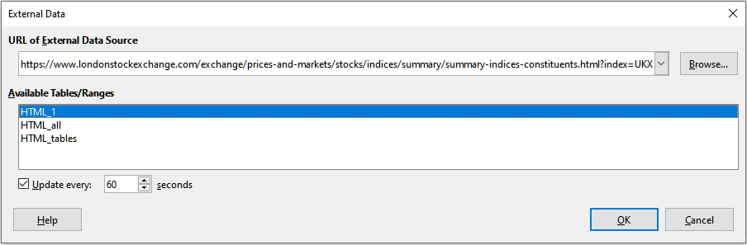Obrázek 24: Dialogové okno Externí data
- Zadáme adresu URL webového zdroje, který má být použit jako zdroj dat, nebo zadáme adresu zdrojového souboru nebo vybereme položku v rozevíracím seznamu nebo vybereme zdrojový soubor z dialogu pro výběr souboru, který je přístupný prostřednictvím tlačítka Procházet. Pro zadané záznamy stiskneme po dokončení Enter.
- Pokud jsme v kroku 4 vybrali jako zdroj dat soubor HTML, program Calc zobrazí dialogové okno Možnosti importu (obrázek 25). V tomto dialogu můžeme zvolit jazyk importu webu. Výběrem Automaticky necháme program Calc importovat data přímo, nebo vybereme Vlastní a vybereme z rozevíracího seznamu dostupných jazyků. Můžeme také vybrat možnost, aby program Calc při importu rozpoznával speciální čísla, například datumy.
- V dialogovém okně Možnosti importu klepneme na OK. Calc načte seznam dostupných tabulek/oblastí do oblasti Dostupné tabulky/rozsahy dialogového okna Externí data. Filtr importu dotazu na webové stránky může při importu vytvářet názvy pro oblasti buněk. Zachová se co nejvíce formátování, zatímco filtr záměrně neimportuje žádné obrázky. Filtr navíc vytvoří další dvě položky v seznamu: HTML_all umožní výběr celého dokumentu a HTML_tables povolí výběr všech tabulek.
- V oblasti Dostupné tabulky/oblasti vybereme pojmenované oblasti nebo tabulky, které chceme vložit (podržíme Ctrl pro výběr více položek). Tlačítko OK pak bude k dispozici.
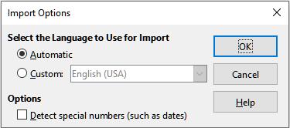Obrázek 25: Dialogové okno Možnosti importu
- Pokud jsme v kroku 4 vybrali jako zdroj dat soubor CSV, program Calc zobrazí dialogové okno Import textu (obrázek 26). Tento dialog je podrobně popsán v kapitole 1 – Úvod. V dialogovém okně Import textu klepneme na OK a vybereme CSV_all v oblasti Dostupné tabulky/oblasti dialogového okna Externí data. Tlačítko OK pak bude k dispozici.
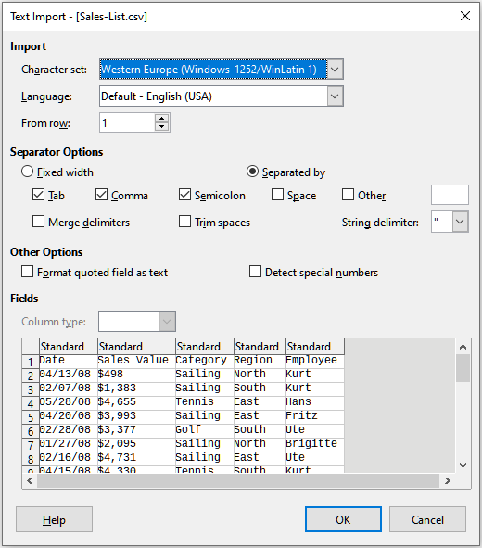Obrázek 26: Dialogové okno Import textu
- Pokud jsme jako zdroj dat v kroku 4 vybrali soubor Calc nebo Microsoft Excel, program Calc naplní oblast dialogu Externí data Dostupné tabulky/oblasti seznamem názvů oblastí a databázových oblastí definovaných ve zdrojovém souboru. Vybereme názvy oblastí a databázových oblastí, které chcete vložit (podržíme Ctrl pro výběr více položek) a OK tlačítko pak bude k dispozici.
- Poznámka
Pokud zdrojový sešit Calc nebo Microsoft Excel neobsahuje žádné názvy oblastí ani databázové oblasti, nelze tento dokument použít jako zdrojový soubor v dialogu Externí data.
- U všech typů souborů externích datových zdrojů můžeme také určit, že data budou obnovována v konkrétní frekvenci definované v sekundách.
- Klepnutím na tlačítko OK zavřeme dialog Externí data a vložíme propojená data.
Calc přidá novou položku do seznamu Propojené oblasti v Navigátoru (obrázek 27). Pokud na tuto položku dvakrát klikneme, aplikace Calc zvýrazní propojená data v listu. Když umístíme kurzor na položku, popisek označuje umístění souboru propojených dat.
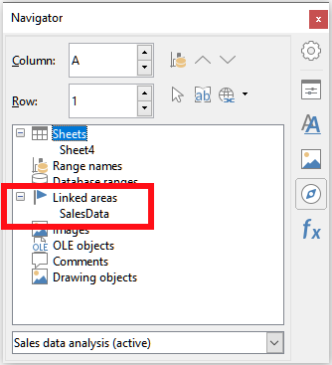Obrázek 27: Propojené oblasti v Navigátoru
Chceme-li zobrazit seznam všech externích datových propojení v tabulce, vybereme v hlavní nabídce Úpravy > Odkazy na externí soubory. Program Calc zobrazí dialogové okno Upravit odkazy (obrázek 28).
- Poznámka
Dialogové okno Upravit odkazy může zobrazit informace o dalších odkazech, které nebyly vytvořeny pomocí dialogu Externí data.
U odkazů, které byly vytvořeny pomocí dialogu Externí data, se k tomuto dialogu můžete znovu dostat výběrem odkazu a kliknutím na tlačítko Upravit nebo poklepáním na odkaz. Pokud klepneme na Rozpojit odkaz a potvrdíme, že chceme odebrat vybraný odkaz, dříve připojená data se vloží do sešitu. Klepneme na Aktualizovat, aby se aktualizovala propojená data v cílovém souboru s shodovala se s daty ve zdrojovém souboru.
- Poznámka
Sloupec Stav v dialogovém okně Upravit odkazy zobrazuje vždy pro odkaz vytvořený pomocí dialogu Externí data řetězec Ruční. Řetězec v tomto sloupci neodráží nastavení možnosti Aktualizovat každých ... sekund v dialogu Externí data.
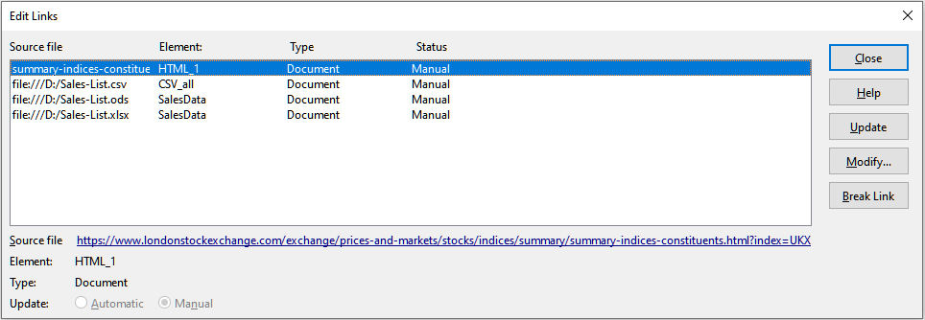Obrázek 28: Dialogové okno Upravit odkazy

Používáme Navigátor
Externí data můžeme také propojit pomocí Navigátoru. Otevřeme Navigátor výběrem Zobrazit > Navigátor v hlavní nabídce nebo stisknutím F5. Další informace o Navigátoru naleznete v kapitole 1 –⁠ Úvod.
Vložení odkazu na externí data pomocí Navigátoru:
- Otevřeme sešit Calc, do kterého mají být vložena externí data (cílový dokument).
- V programu Calc otevřeme dokument, ze kterého mají být externí data převzata (zdrojový dokument). Zdrojový dokument nemusí být souborem programu Calc; může to být například soubor programu Microsoft Excel, soubor HTML nebo soubor CSV. V případě souboru HTML zobrazí Calc před otevřením souboru dialogové okno Možnosti importu (obrázek 25).
- V cílovém dokumentu otevřeme Navigátor (obrázek 29). Tento obrázek ukazuje Navigátor pro nový soubor s názvem Bez názvu 1, který v současné době nemá žádné názvy oblastí, databázové oblasti ani propojené oblasti.
- V dolní části Navigátoru vybereme z rozbalovací nabídky zdrojový dokument (obrázek 30). V tomto případě se zdroj nazývá menu a soubor obsahuje tři názvy oblastí, které jsou zvýrazněny červeným rámečkem. Možná budeme muset pro zobrazení jmen klepnout na ikonu + vlevo od Názvy oblasti. Pokud soubor neobsahuje žádné názvy oblastí ani databázové oblasti, nelze jej použít jako zdroj pro externí odkaz.
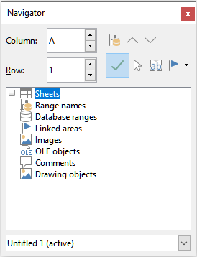Obrázek 29: Navigátor pro cílový soubor
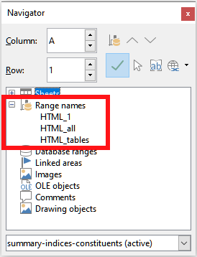Obrázek 30: Navigátor pro zdrojový soubor
- V Navigátoru vybereme možnost Vložit jako odkaz z nabídky Režim přetažení menu, což je znázorněno na obrázku 31.
Režim přetažení lze také změnit klepnutím pravým tlačítkem myši na název oblasti a výběrem požadované možnosti z místní nabídky.
- Tip
Obrázek na ikoně Režim přetažení se změní tak, aby odrážel aktuálně vybraný režim přetažení.
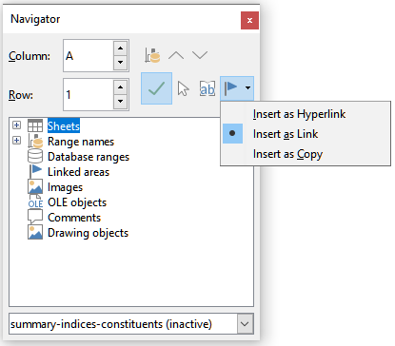Obrázek 31: Vybereme Vložit jako odkaz z nabídky Režim přetažení
- Vybereme požadovanou položku z Názvy oblasti nebo Databázové oblasti a přetáhneme ji z Navigátoru do cílového dokumentu do buňky, kde má být levá horní buňka rozsahu dat.
- Znovu vybereme cílový dokument v rozevírací nabídce ve spodní části Navigátoru. Místo ikony + vedle Názvy oblasti, to ukazuje ikona + vedle Propojené oblasti. Klepneme na ikonu + pro zobrazení položky přetažené ze zdrojového dokumentu, podobně jako na obrázku 27.

Jak najít požadovanou oblast dat nebo tabulku
Filtr pro import dotazů na webové stránky programu Calc přiděluje jména datovým oblastem (tabulkám), které najde na webové stránce, počínaje od HTML_1. Vytvoří také dva další názvy oblastí:
- HTML_all – označuje celý dokument
- HTML_tables – označuje všechny tabulky HTML v dokumentu
Pokud byla některá z datových tabulek ve zdrojovém dokumentu HTML pojmenována smysluplně (pomocí atributu ID v tagu TABLE), objeví se tato jména v seznamu Názvy oblastí spolu s oblastmi, které program Calc postupně očísloval.
Jak můžeme vybrat rozsah dat nebo tabulku, která není smysluplně pojmenována?
Přejdeme na zdrojový dokument, který jsme otevřeli v programu Calc. V Navigátoru poklepeme na název oblasti: tato oblast je na listu zvýrazněna. Příklad na obrázku 32 ukazuje tabulku nejprodávanějších alb nahrané hudby podle roku po celém světě a byla získána z Wikipedie Seznam nejprodávanějších alb stránka ( https://en.wikipedia.org/wiki/List_of_best-selling_albums).
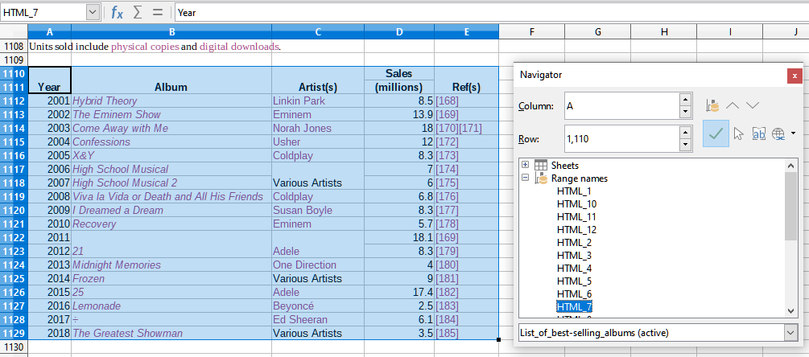Obrázek 32: Pomocí Navigátoru vyhledáme název oblasti dat
Pokud je viditelná lišta vzorců, zobrazí se název oblasti také v Poli názvu na levém konci (obrázek 33). Název oblasti lze vybrat z rozevíracího seznamu a zvýraznit jej na stránce.
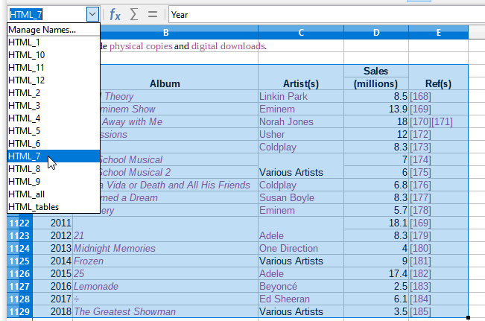Obrázek 33: Pomocí Pole názvu vyhledáme název oblasti dat

Propojení na registrované zdroje dat
Můžeme přistupovat k celé řadě databází a dalším zdrojům dat a propojit je do dokumentů programu Calc.
Nejprve musíme zaregistrovat zdroj dat v LibreOffice. Registrace znamená sdělit aplikaci LibreOffice, o jaký typ zdroje dat jde a kde je soubor umístěn. Způsob, jak toho dosáhnout, závisí na tom, zda je nebo není zdrojem dat databáze ve formátu * .odb.
Postup registrace zdroje dat ve formátu * .odb:
- V nabídce zvolíme Nástroje > Možnosti > LibreOffice Base > Databáze. Calc zobrazí dialogové okno Možnosti – LibreOffice Base – Databáze (obrázek 34).
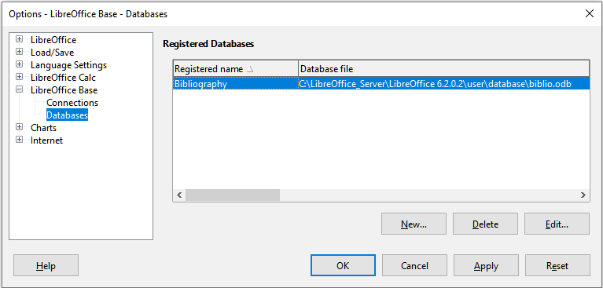Obrázek 34: Dialogové okno Možnosti – LibreOffice Base – Databáze
- Klepneme na tlačítko Nový,čímž otevřeme dialog Vytvořit databázový odkaz (obrázek 35).
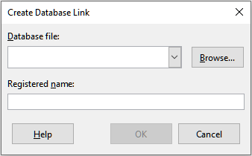Obrázek 35: Dialogové okno Vytvořit databázový odkaz
- Zadáme umístění databázového souboru, vybereme databázový soubor z rozevíracího seznamu nebo klikneme na Procházet pro otevření prohlížeče souborů a výběr souboru z databáze.
- Zadáme název, který chceme použít jako registrovaný název pro databázi, a klepneme na OK. Databáze je přidána do seznamu registrovaných databází a LibreOffice používá registrované jméno pro přístup k databázi.
- Poznámka
Tlačítko OK v dialogovém okně Vytvořit databázový odkaz je povoleno pouze v případě, že obě pole Databázový soubor a Registrovaný název jsou vyplněna.
Postup registrace zdroje dat, který není ve formátu * .odb:
- Vybereme Soubor > Nový > Databáze z hlavní nabídky, čímž otevřeme Průvodce databází (obrázek 36). Další informace o Průvodci databází nalezneme v kapitole 2 – Vytvoření databáze v příručce Base Handbook.
- Vybereme Připojit se k databázi a z rozbalovací nabídky vybereme příslušný typ databáze. Výběr typu databáze závisí na operačním systému. Například Microsoft Access a další produkty společnosti Microsoft nejsou mezi možnostmi, pokud používáme Linux. Příklad nabídky typu databáze znázorněné na obrázku 36 se týká instalace systému Windows 10.
- Poznámka
Přesné interakce požadované pro připojení k databázi se liší v závislosti na typu databáze. Kroky 3 a 4 předpokládají, že jsme v kroku 2 vybrali typ databáze dBASE.
- Klepneme na Další >. Zadáme cestu ke složce, kde jsou uloženy soubory dBase nebo klepneme na Procházet a pomocí dialogu pro výběr složky přejdeme do příslušné složky před stisknutím tlačítka Vybrat složku.
- Klepneme na Další >. Vybereme Ano, zaregistrovat databázi, ale odškrtneme pole Otevřít databázi pro úpravy.
- Klepneme na tlačítko Dokončit. Pojmenujeme a uložíme databázi na místo dle vlastního výběru.
- Poznámka
Výše uvedené kroky vytvoří databázi formátu * .odb založenou na obsahu původní databáze dBASE. Původní databáze dBASE zůstává nezměněna.
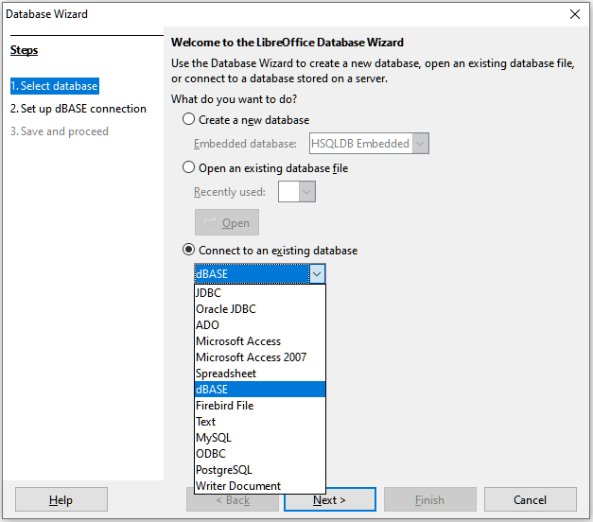Obrázek 36: Průvodce databází
Jakmile je zdroj dat zaregistrován, lze jej použít jako jakoukoli komponentu LibreOffice (například Calc nebo Writer).

Prohlížení zdrojů dat
Otevřeme dokument v programu Calc. Chceme-li zobrazit dostupné zdroje dat, zvolíme Zobrazit > Zdroje dat v hlavní nabídce nebo stiskneme klávesy Ctrl + Shift + F4. Aplikace Calc otevře nad sešitem okno Zdroj dat.
Okno Zdroj dat má tři hlavní součásti:
- Nástrojovou lištu Data tabulky (obrázek 37), která je ve výchozím nastavení umístěna v horní části okna Zdroj dat.
Obrázek 37: Nástrojová lišta Data tabulky
Nástrojová lišta Data tabulky obsahuje následující ikony zleva doprava:
- Uložit záznam
- Upravit data
- Vyjmout
- Kopírovat
- Vložit
- Zpět
- Najít záznam
- Obnovit
- Řadit
- Řadit vzestupně
- Řadit sestupně
- Automatický filtr
- Použít filtr
- Standardní filtr
- Odstranit filtr/řazení
- Data na text
- Data na pole
- Hromadná korespondence
- Zdroj dat aktuálního dokumentu
- Průzkumník zapnout/vypnout
- Zavřít
- Průzkumník zdrojů dat (obrázek 38), který je ve výchozím nastavení umístěn na levé straně okna Zdroj dat pod nástrojovou lištou Data tabulky.
Průzkumník zdrojů dat poskytuje seznam registrovaných databází, který ve výchozím nastavení obsahuje vestavěnou databázi Bibliografie.
Chceme-li zobrazit jednotlivou databázi, klepneme na ikonu + vlevo od názvu databáze. To již bylo provedeno pro databázi Auta na obrázku 38. Klepneme na ikonu + vlevo od Tabulky, čímž zobrazíme jednotlivé tabulky ve vybrané databázi; podobně pro zobrazení jednotlivých dotazů ve vybrané databázi můžeme klepnout na ikonu + vlevo od Dotazy. Klepnutím na název tabulky zobrazíme všechny záznamy v této tabulce.
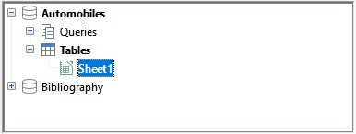Obrázek 38: Průzkumník zdrojů dat
- Datové záznamy pro vybranou tabulku se zobrazují v oblasti na pravé straně okna Zdroj dat pod nástrojovou lištou Data tabulky.
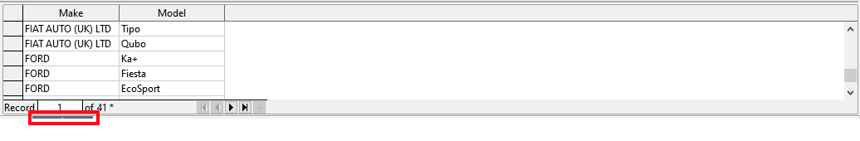Obrázek 39: Záznamy v okně Zdroj dat
Chceme-li zobrazit v této oblasti více sloupců, můžeme klepnout na ikonu Průzkumník zapnout/vypnout na nástrojové liště Data tabulky a dočasně skrýt Průzkumníka zdrojů dat.
Pod datovými záznamy je navigační lišta, která ukazuje, který záznam je vybrán a celkový počet záznamů. Ta obsahuje následující tlačítka zleva doprava:
- První záznam
- Předchozí záznam
- Další záznam
- Poslední záznam
- Přidat nový záznam
Vodorovný posuvník se objeví, když se dostupné sloupce nevejdou do viditelné oblasti. Svislý posuvník se objeví, když se dostupné datové záznamy nevejdou do viditelné oblasti.
V dolní části okna Zdroj dat je další ovládací prvek pro dočasné skrytí celého okna. Tento ovládací prvek je na obrázku 39 zvýrazněn červeným rámečkem.

Úpravy zdrojů dat
Některé zdroje dat (například sešity) nelze v okně Zdroj dat upravovat.
V upravitelných zdrojích dat lze záznamy upravovat, přidávat nebo mazat. Pokud nemůžeme uložit své úpravy, musíme otevřít databázi v programu Base a upravit ji tam; viz„ Spuštění programu Base pro práci se zdroji dat“ (strana 29). Můžeme také skrýt sloupce a provádět další změny zobrazení.

Spuštění programu Base pro práci se zdroji dat
LibreOffice Base můžeme kdykoli spustit z Průzkumníka zdrojů dat. Klepneme pravým tlačítkem myši na databázi, Tabulky, název tabulky, Dotazy nebo název dotazu a poté vybereme Upravit databázový soubor z místní nabídky. Jakmile se spustí program Base, můžeme upravovat, přidávat a mazat tabulky, dotazy, formuláře a sestavy.
Další informace o používání programu Base nalezneme v kapitole 8 – Začínáme s Base, v příručce Začínáme s LibreOffice nebo Base Handbook.

Používání zdrojů dat v sešitech programu Calc
Data z tabulky zobrazené na pravé straně okna Zdroj dat lze umístit do dokumentu programu Calc různými způsoby.
V okně Zdroj dat můžeme vybrat jednu buňku, jeden řádek nebo více řádků a data přetáhnout do sešitu. Data se vloží na místo, kde uvolníme tlačítko myši. Pokud jsme vybrali jeden nebo více řádků, program Calc přenese nadpisy sloupců nad vloženými daty. Výběr řádků dat, které chceme přidat do tabulky:
- Klepneme na šedé pole vlevo od prvního řádku, který chceme vybrat. Tento řádek se zvýrazní.
- Chceme-li vybrat více sousedících řádků, při kliknutí na šedé pole posledního řádku, který potřebujeme, podržíme klávesu Shift.
- Chceme-li vybrat více samostatných řádků, podržíme při výběru každého řádku klávesu CTRL. Vybrané řádky jsou zvýrazněny.
- Pokud chceme vybrat všechny řádky, klepneme na šedé pole v levém horním rohu. Všechny řádky se zvýrazní.
Alternativní metoda používá ikonu Data na text na nástrojové liště Data tabulky a bude zahrnovat nadpisy sloupců nad vloženými údaji:
- Klepneme na buňku tabulky, kterou chceme umístit v levém horním rohu dat, včetně názvů sloupců.
- Jak je popsáno v předchozím odstavci, vybereme řádky dat, které chceme přidat do tabulky.
- Klepneme na ikonu Data na text na nástrojové liště Data tabulky a tím vložíme data do buněk tabulky.
Můžeme také přetáhnout nadpisy sloupců zdroje dat (názvy polí) do tabulky a vytvořit formulář pro prohlížení a úpravy jednotlivých záznamů jeden po druhém. Postupujeme následovně:
- Přetáhneme šedé pole v horní části sloupce (obsahující název pole, které chceme použít) na místo, kde se má záznam zobrazit v tabulce.
- Opakujeme krok 1 dokud nepřesuneme všechna pole, kam potřebujete.
- Zavřeme okno Zdroj dat výběrem Zobrazit > Zdroje dat z hlavní nabídky.
- Uložíme sešit a pokud chceme tabulku nastavit jen pro čtení, vybereme z hlavní nabídky Úpravy > Režim úprav.
- Z hlavní nabídky vybereme Soubor > Znovu načíst. Všechna pole zobrazí hodnotu pro data prvního záznamu zdroje dat, který jsme vybrali.
- Vybereme Zobrazit > Nástrojové lišty > Navigace ve formuláři, čímž zobrazíme nástrojovou lištu Navigace ve formuláři. Ve výchozím nastavení se tato nástrojová lišta otevírá v dolní části okna programu Calc, těsně nad stavovým řádkem.
- Klepnutím na šipky v nástrojové liště Navigace ve formuláři zobrazíme jednotlivé záznamy v tabulce. Nástrojová lišta ukazuje, který záznam je aktuálně zobrazen a celkový počet dostupných záznamů. Aktuální číslo záznamu se mění při procházení záznamy a data v polích tabulky se aktualizují, aby odpovídala datům pro toto konkrétní číslo záznamu.
Zleva doprava poskytuje nástrojová lišta Navigace ve formuláři následující interakce:
- Najít záznam
- První záznam
- Předchozí záznam
- Další záznam
- Poslední záznam
- Nový záznam
- Uložit záznam
- Zpět
- Smazat záznam
- Obnovit
- Obnovit ovládací prvky
- Řadit
- Řadit vzestupně
- Řadit sestupně
- Automatický filtr
- Použít filtr
- Formulářové filtry
- Odstranit filtr/řazení
- Zdroj dat jako tabulka

Vkládání sešitů
Sešity lze vložit do jiných souborů LibreOffice a naopak. To se často používá v dokumentech Writer nebo Impress, takže data programu Calc lze použít v textovém dokumentu. Sešit můžeme vložit jako objekt OLE (Propojení a vkládání objektů) nebo DDE (Dynamic Data Exchange). Rozdíl mezi objektem DDE a propojeným objektem OLE je v tom, že propojený objekt OLE lze upravit z dokumentu, do kterého je přidán jako odkaz, ale objekt DDE upravit nelze.
Pokud je například sešit Calc vložen do dokumentu Writer jako objekt DDE, nelze sešit v dokumentu Writer upravovat. Pokud je však původní sešit Calc aktualizován, změny se automaticky provedou v dokumentu Writer. Pokud je sešit vložen do dokumentu Writer jako propojený objekt OLE, lze tabulku upravovat v programu Writer i v dokumentu Calc a oba dokumenty jsou vzájemně synchronizovány.

Propojování a vkládání objektů (OLE)
Hlavní výhodou objektu OLE je to, že pouhým poklepáním na jeho obsah ho lze snadno a rychle upravit. Můžeme také vložit odkaz na objekt, který se bude zobrazovat spíše jako ikona než oblast zobrazující samotný obsah.
Objekty OLE lze propojit s cílovým dokumentem nebo vložit do cílového dokumentu. Propojení vloží informace, které budou aktualizovány s veškerými následnými změnami původního souboru, zatímco vložení vloží statickou kopii dat. Pokud chceme upravit vložený sešit, poklepeme na objekt.
- Poznámka
Pokud je objekt OLE prázdný, neaktivní a není zobrazen jako ikona, bude průhledný.
Vložení sešitu jako objektu OLE do prezentace:
- Umístíme kurzor do dokumentu na místo, kde má být objekt OLE.
- Vybereme Vložit > Objekt > Objekt OLE z hlavní nabídky. Impress otevře dialogové okno Vložit objekt OLE, s předvolenou volbou Nový, viz obrázek 40.
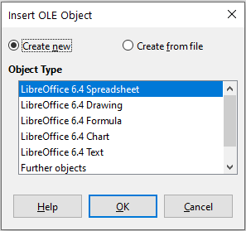Obrázek 40: Dialogové okno Vložit objekt OLE pomocí volby Nový
Můžeme vytvořit nový objekt OLE nebo objekt OLE z existujícího souboru.
Vytvoření nového objektu:
- Vybereme volbu Nový a vybereme požadovanou možnost z možností dostupných v seznamu Typ objektu. V tomto příkladu bychom vybrali Sešit LibreOffice 6.4.
- Klepneme na tlačítko OK.
- LibreOffice vloží do snímku prázdný kontejner, připravený k zadání informací. Ve výchozím nastavení se lišta nabídky mění tak, aby odrážela lištu nabídky Calc; Když klikneme na snímek, kdekoli mimo oblast sešitu, panel nabídek se vrátí na panel nabídek Impress.
Po klepnutí mimo oblast tabulky poklepeme na objekt OLE a znovu přejdeme do režimu úprav objektu. Aplikace věnovaná zpracování tohoto typu souboru (v našem příkladu Calc) objekt otevře.
- Poznámka
Pokud je vložený objekt zpracováván v LibreOffice, bude přechod do programu pro úpravu objektu bezproblémový; v ostatních případech se objekt otevře v novém okně a možnost v nabídce Soubor bude k dispozici pro aktualizaci vloženého objektu.
Vložení existujícího objektu:
- Chceme-li vytvořit objekt OLE z existujícího souboru, vybereme volbu Vytvořit ze souboru. Formát dialogového okna Vložit objekt OLE se změní na formát zobrazený na obrázku 41.
- Klepneme na Hledat, vybereme požadovaný soubor v dialogovém okně prohlížeče souborů a klepneme na tlačítko Otevřít.
- Poznámka
Tato funkce není omezena na soubory LibreOffice; objekty OLE můžeme vytvářet použitím existujících souborů z mnoha jiných aplikací.
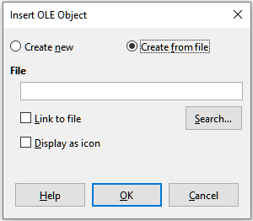Obrázek 41: Dialogové okno Vložit objekt OLE pomocí možnosti Vytvořit ze souboru
- Chceme-li vložit objekt jako odkaz na původní soubor, vybereme volbu Odkaz na soubor. Jinak bude objekt vložen do dokumentu.
- Pokud chceme, aby se objekt zobrazoval spíše jako ikona než část souboru, vybereme volbu Zobrazit jako ikonu.
- Klepneme na tlačítko OK. V dokumentu je zobrazena část vloženého souboru.

Další objekty OLE
Pokud vybereme v systému Windows v dialogu Vložit objekt OLE volbu Nový existuje v seznamu Typ objektu další položka Další objekty.
- Poklepeme na položku Další objekty a otevře se dialogové okno Vložit objekt (obrázek 42).
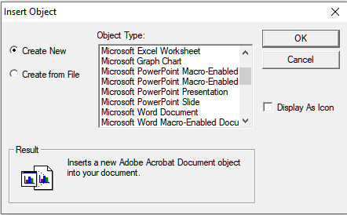Obrázek 42: Vložení objektu OLE ve Windows
- Pro vložení nového objektu typu vybraného v seznamu Typ objektu vybereme Nový nebo pro vytvoření nového objektu z existujícího souboru vybereme Vytvořit ze souboru.
- Pokud se rozhodneme pro volbu Vytvořit ze souboru, otevře se dialogové okno zobrazené na obrázku 43 . Klepneme na Procházet a vybereme soubor, který chceme vložit. Vložený objekt souboru lze upravit programem Windows, který jej vytvořil.
Pokud místo vložení objektu chceme vložit odkaz na objekt, vybereme volbu Zobrazit jako ikonu.
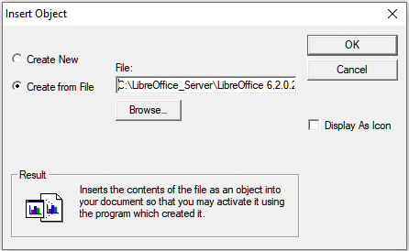Obrázek 43: Vkládání objektu OLE ze souboru ve Windows
- Klepneme na tlačítko OK.

Nepropojený objekt OLE
Pokud objekt OLE není propojen, lze jej upravit v novém dokumentu. Pokud například vložíme sešit do dokumentu Writer, můžeme jej v podstatě považovat za tabulku Writer (s více funkcemi). Chceme-li jej upravit, poklepeme na něj.

Propojený objekt OLE
Když je OLE objekt sešitu propojený, změníme-li jej v programu Writer, změní se v Calc; pokud jej změníme v programu Calc, změní se v programu Writer. To může být velmi účinný nástroj, pokud vytváříme sestavy v programu Writer pomocí dat z programu Calc a chceme provést rychlou změnu bez otevření programu Calc.
- Poznámka
Najednou můžeme upravovat pouze jednu kopii sešitu. Pokud máme propojený OLE objekt sešitu v otevřeném dokumentu Writer a poté otevřeme stejný sešit v aplikaci Calc, bude sešit Calc pouze pro čtení.

Dynamická výměna dat (Dynamic Data Exchange DDE)
DDE je zkratka pro Dynamic Data Exchange, mechanismus, pomocí kterého lze vybraná data v dokumentu A vložit do dokumentu B jako propojenou „živou“ kopii originálu. Použije se například ve zprávě napsané v programu Writer obsahující časově proměnná data, například výsledky prodeje pocházející ze sešitu Calc. Odkaz DDE zajišťuje, že jakmile je zdrojový sešit aktualizován, změny se promítnou do zprávy, čímž se zmenší prostor pro chyby a sníží se práce při aktualizaci dokumentu Writer.
DDE je předchůdcem OLE. S DDE jsou objekty propojeny odkazem na soubor, ale nejsou vloženy. Odkazy DDE můžeme vytvořit v rámci Calc buněk na listu programu Calc nebo v buňkách programu Calc v jiném dokumentu LibreOffice, například v programu Writer.

Odkaz DDE v programu Calc
Vytvoření odkazu DDE v programu Calc je podobné vytvoření odkazu na buňku. Proces je trochu odlišný, ale výsledek je stejný. Chceme-li vytvořit propojení DDE z jednoho sešitu Calc do druhého, provedeme následující kroky:
- V aplikaci Calc otevřeme tabulku, která obsahuje původní data, ke kterým se chceme připojit.
- Vybereme buňky, na které chceme vytvořit odkaz DDE.
- Zkopírujeme buňky do schránky například výběrem Úpravy > Kopírovat v hlavní nabídce, klepnutím na ikonu Kopírovat na nástrojové liště Standardní nebo klepnutím pravým tlačítkem myši na vybranou oblast a výběrem Kopírovat z místní nabídky.
- Otevřeme druhý sešit, který bude obsahovat propojená data.
- Klepneme do levé horní části oblasti v druhém sešitě, kde se mají zobrazit propojená data.
- Vybereme v druhém sešitě z hlavní nabídky Úpravy > Vložit jinak > Vložit jinak nebo stiskneme klávesy Ctrl + Shift + V.
- Program Calc zobrazí dialogové okno Vložit jinak (obrázek 44).
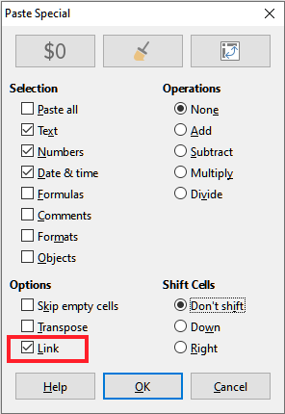Obrázek 44: Dialogové okno Vložit jinak
- V dialogovém okně Vložit jinak vybereme volbu Odkaz (zvýrazněno červeným políčkem na obrázku 44) a klepneme na tlačítko OK.
Pokud nyní klikneme na jednu z propojených buněk, uvidíme, že vstupní řádka vzorců zobrazuje odkaz začínající znaky {='. Viz obrázek 45 jako příklad, zvýrazněno červeným rámečkem.
- Uložíme a zavřeme oba sešity.
Pokud následně upravíme původní buňky v jejich sešitě a uložíme změny, při příštím otevření sešitu obsahujícím propojené buňky se hodnoty v těchto propojených buňkách aktualizují, aby obsahovaly nejnovější hodnoty původních buněk.
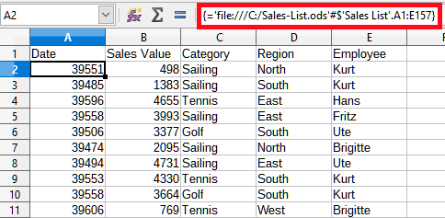Obrázek 45: Příklad odkazu DDE na jiný sešit Calc
- Poznámka
Když otevřeme sešit obsahující propojená data, může se zobrazit varovná zpráva s oznámením o deaktivaci automatické aktualizace externích odkazů. Pro aktualizaci propojených buněk budeme muset klepnout na tlačítko Povolit obsah. Této zprávě a interakci se můžeme vyhnout, když se ujistíme, že sešit obsahující původní data je v důvěryhodném umístění souborů a že je vybrána možnost vždy aktualizovat odkazy z důvěryhodných umístění při otevírání. Tato nastavení zkontrolujeme pomocí Nástroje > Možnosti > LibreOffice > Zabezpečení > Zabezpečení maker (záložka Důvěryhodné zdroje) a Nástroje > Možnosti > LibreOffice Calc > Obecné > Aktualizovat odkazy při otevírání.

Odkaz DDE v programu Writer
Proces vytvoření odkazu DDE z programu Calc do programu Writer je podobný vytvoření odkazu v programu Calc.
- V programu Calc vybereme buňky, na které chceme vytvořit odkaz DDE. Zkopírujeme je.
- Přejdeme na místo v dokumentu Writer, kde chceme odkaz DDE. Vybereme Úpravy > Vložit jinak > Vložit jinak.
- Writer zobrazí dialogové okno Vložit jinak (obrázek 46).
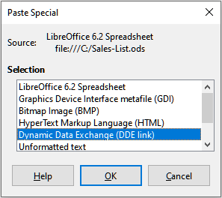Obrázek 46: Dialogové okno Vložit jinak v programu Writer s vybraným odkazem DDE
- V seznamu Výběr vybereme možnost Dynamic Data Exchange (odkaz DDE).
- Klepneme na tlačítko OK.
- Nyní byl odkaz vytvořen v aplikaci Writer. Po aktualizaci sešitu v programu Calc se automaticky aktualizuje tabulka v programu Writer.

XML zdroj
Funkce XML zdroj umožňuje uživateli importovat data z libovolně strukturovaného obsahu XML do buněk v existujícím dokumentu tabulkového procesoru. Umožňuje importovat obsah XML buď částečně nebo úplně, v závislosti na struktuře obsahu XML a definicích mapování, která definuje uživatel. Uživatel může určit několik nepřekrývajících se substruktur, které mají být mapovány do různých umístění buněk ve stejném dokumentu, a může vybrat, zda importuje buď obsah prvku, hodnoty atributů, nebo obojí.
- Poznámka:
Funkce XML zdroj v současné době umožňuje importovat data XML jako jednorázovou událost; po importu dat nebude ukládat informace o zdroji dat.
Předpokládejme, že máme prodejní data v souboru XML, například následující:
<prodeje>
<prodej>
<datum>01/19/08</datum>
<hodnota>$2,032</hodnota
<kategorie>Golf</kategorie>
<region>Západ</region>
<zamestnanec>Brigitte</zamestnanec>
</prodej>
<prodej>
<datum>01/25/08</datum>
<hodnota>$3,116</hodnota>
<kategorie>Jachting</kategorie>
<region>Východ</region>
<zamestnanec>Hans</zamestnanec>
</prodej>
<prodej>
<datum>01/26/08</datum>
<hodnota>$2,811</hodnota>
<kategorie>Tenis</kategorie>
<region>Jih</region>
<zamestnanec>Fritz</zamestnanec>
</prodej>
</prodeje>
Chceme-li importovat tato data do sešitu Calc, postupujeme takto:
- Vybereme Data > XML zdroj. Calc zobrazí dialogové okno XML zdroj (obrázek 47).
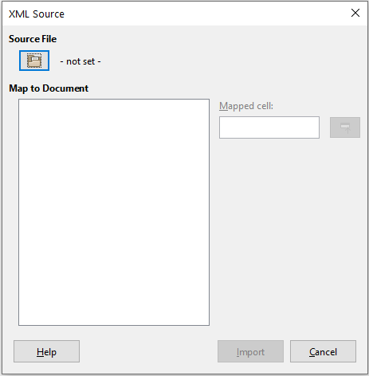
Obrázek 47: Dialogové okno XML zdroj (úvodní zobrazení)
- Stiskneme tlačítko v oblasti Zdrojový soubor v horní části dialogu. Calc zobrazí dialogové okno Otevřít, které nám umožní určit cestu k souboru XML, který chceme importovat do dokumentu.
- Přejdeme do správné složky, vybereme požadovaný soubor a stiskneme tlačítko Otevřít.
- Pro zobrazení struktury XML program Calc přečte obsah zadaného souboru a poté naplní oblast Přiřadit k dokumentu v dialogovém okně XML zdroj, což je vidět na obrázku 48. Oblast Přiřadit k dokumentu je popsána níže.
- V případě našich vzorových údajů vybereme v oblasti Přiřadit k dokumentu uzel prodej. Tím se importují všechny položky <prodej> v obsahu XML do tabulky sešitu.
- Klepneme na buňku v levém horním rohu oblasti, kde se mají v sešitu zobrazit data. V našem příkladu klepneme na buňku A1. V textovém poli Přiřazená buňka se objeví adresa klepnuté buňky.
- Obsah dialogového okna XML zdroj by nyní měl vypadat jako na obrázku 48.
- Klepneme na tlačítko Importovat. Spustí se proces importu na základě definic odkazů, které provedl uživatel. Po dokončení importu se dialogové okno zavře.
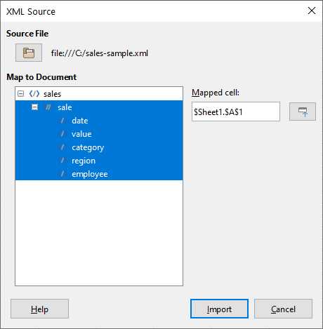
Obrázek 48: Dialogové okno XML zdroj (naplněné)
Program Calc umístí obsah XML na určené místo v tabulce, jak je znázorněno na obrázku 49.
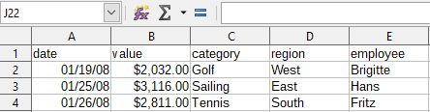
Obrázek 49: Importovaný obsah XML
Oblast Přiřadit k dokumentu dialogového okna XML zdroj zobrazuje strukturu zdrojového obsahu XML jako strom. Je zpočátku prázdný a při zadání zdrojového souboru se vyplní.
Každý prvek ve stromu může být jeden ze tří typů:
- Atribut, reprezentovaný symbolem @.
- Jeden neopakující se prvek, reprezentovaný symbolem </>. Neopakující se prvek je prvek, který se může vyskytnout pouze jednou pod stejným rodičem. Je mapován do jedné buňky v dokumentu.
- Opakující se prvek, reprezentovaný symbolem <//>. Opakující se prvek je prvek, který se může objevit vícekrát pod stejným rodičem. Slouží jako uzavírací rodič jednoho záznamu z více záznamů. Tyto položky se importují do rozsahu, jehož výška se rovná počtu záznamů plus jeden další řádek záhlaví.
Pole Přiřazená buňka určuje polohu buňky v dokumentu, ke kterému je prvek nebo atribut připojen. Pokud se jedná o neopakující se prvek nebo atribut, jednoduše odkazuje na buňku, do které se importuje hodnota propojeného prvku/atributu. Pokud se jedná o opakující se prvek, ukazuje na levou horní buňku oblasti, do které se importují všechny záznamy včetně záhlaví.

